Отчет по второй лабораторной работе №6

Тулеева Валерия, НБИбд-01-20

РОССИЙСКИЙ УНИВЕРСИТЕТ ДРУЖБЫ НАРОДОВ

Факультет физико-математических и естественных наук Кафедра прикладной информатики и теории вероятностей

# ***Анализ файловой системы Linux. Команды для работы с файлами и каталогами***

**Оглавление:**

1. Введение:
2. Цель работы
3. Описание результатов выполнения задания;
4. Вывод;
5. Контрольные вопросы.

# **Введение:**

*Команда для создания текстовых файлов.*

Для создания текстового файла удобно воспользоваться командой touch.

*Команды просмотра текстовых файлов.*

Для просмотра небольших файлов удобно пользоваться командой cat.

Для просмотра больших файлов используйте команду less — она позволяет осуществлять постраничный просмотр файлов (длина страницы соответствует размеру экрана).

Команда tail выводит несколько (по умолчанию 10) последних строк файла.

Копирование файлов и каталогов осуществляется при помощи команды cp.

Команды mv и mvdir предназначены для перемещения и переименования файлов и каталагов.

# **Цель работы:**

Ознакомление с файловой системой Linux, её структурой, именами и содержанием каталогов. Приобретение практических навыков по применению команд для работы с файлами и каталогами, по управлению процессами (и работами), по проверке использования диска и обслуживанию файловой системы.

# **Описание результатов выполнения задания:**

1. Выполнила все примеры, приведенные в описании лабораторной работы *(рис 1.1)*:

Один из примеров:

* cd
* touch may
* ls -l may
* chmod u+x may
* ls -l may
* 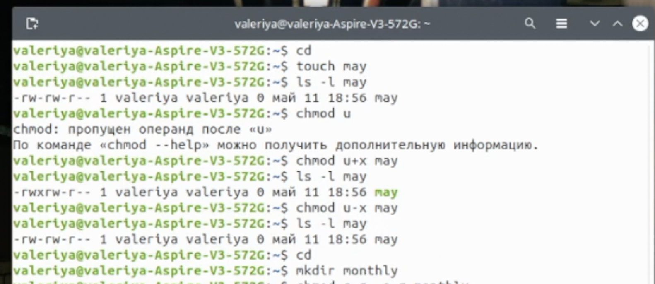

*Рис 1.1. Выполнение примеров*

1. Скопировалала usr/include/ в домашний каталог и назвала его equipment *(рис 2.1)*:

cd /usr/include

sudo cp signal.h /home

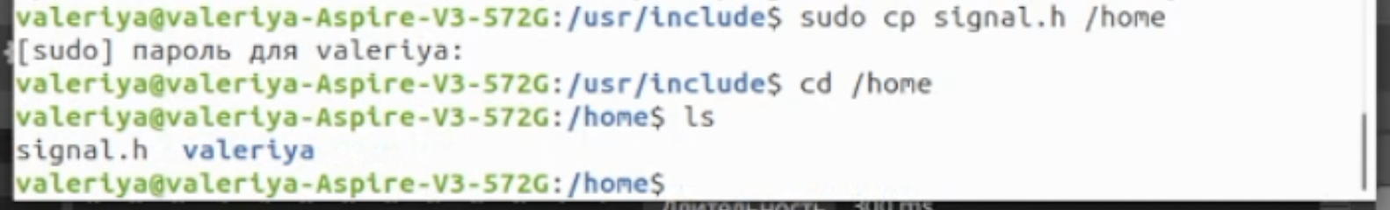

*Рис 2.1. Копирование и переименование*

1. В домашнем каталоге создала директорию ski.plases: *(рис 3.1)*

* sudo mkdir ski.plases



*Рис 3.1. Создание директории ski.plases*

1. Переместила файл equipment в каталог ski.plases *(рис 4.1)*:

cd /home

sudo mv equipment ski.plases

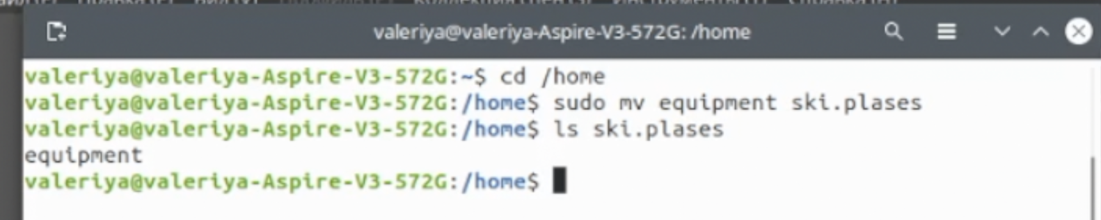

*Рис 4.1. Перемещение файла в каталог*

1. Переименовала файл ~/ski.plases/equipment в ~/ski.plases/equiplist: *(рис 5.1)*

sudo mv equipment equiplist



*Рис 5.1. Переименовала файл*

1. Создала в домашнем каталоге файл abc1 и скопировала его в каталог ~/ski.plases, назвав его equiplist2: *(рис 6.1, 6.2, 6.3)*

sudo touch abc1



*Рис 6.1. Создала файл*

sudo cp abc1 ski.plases



*Рис 6.2. Скопировала его*

cd ski.plases

sudo mv abc1 equiplist2

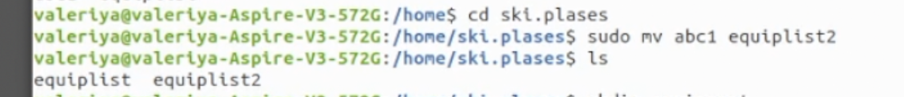

*Рис 6.3. Переименовала файл*

1. Создала каталог с именем equipment в каталоге ~/ski.plases: *(рис 7.1)*

sudo mkdir equipment



*Рис 7.1. Создание нового каталога в другом каталоге*

1. Переместила файлы ~/ski.plases/equiplist и equiplist2 в каталог ~/ski.plases/equipment: *(рис 8.1)*

sudo mv equiplist equiplist2 equipment

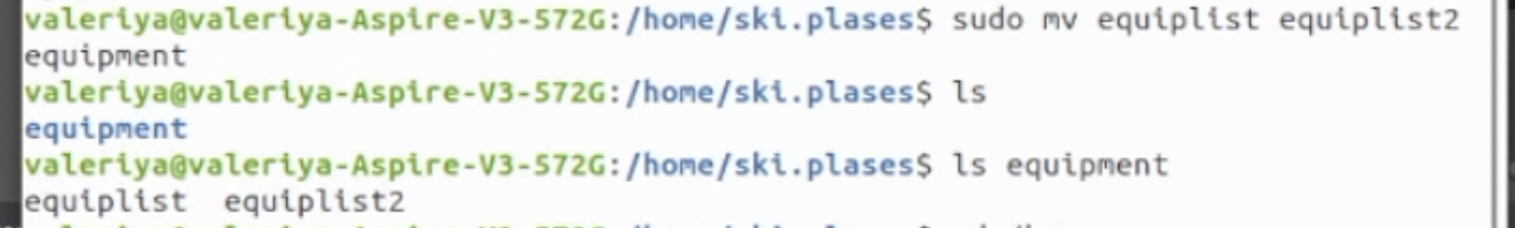

*Рис 8.1. Перемещение файлов*

1. Создала и переместила каталог ~/newdir в каталог ~/ski.plases и назвала его plans: *(рис 9.1, 9.2, 9.3)*

cd /home

sudo mkdir newdir



*Рис 9.1. Создание каталога*

sudo mv newdir ski.plases



*Рис 9.2. Перемещение в другой каталог*

cd ski.plases

sudo mv newdir plans

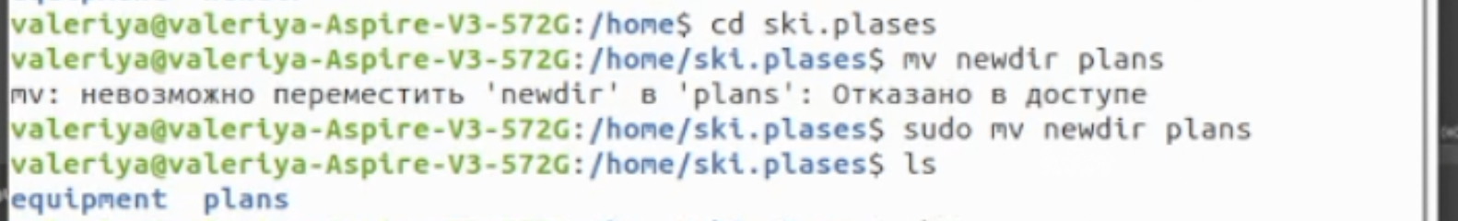

*Рис 9.3. Переименование каталога*

1. Определила опции команды chmod:

* drwxr--r-- ... australia

sudo touch australia *(рис 10.1)*

sudo chmod 744 australia

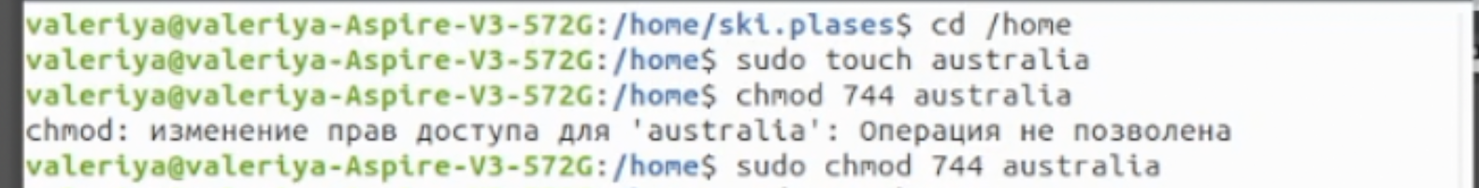

*Рис 10.1. Определение опции команды chmod*

* drwx--x--x. ... play *(рис 10.2)*

sudo touch play

sudo chmod 711 play



*Рис 10.2. Определение опции команды chmod*

* -r-xr--r-- ... my_os *(рис 10.3)*

sudo touch my_os

sudo chmod 154 my_os



*Рис 10.3. Определение опции команды chmod*

* -rw-rw-r-- ... feathers *(рис 10.4)*

sudo touch feathers

sudo chmod 664 feathers



*Рис 10.4. Определение опции команды chmod*

1. Просмотрела содержимое файла /etc/xfce4 *(рис 11.1)*:

cd /etc/xfce4

ls



*Рис 11.1. Просмотр содержимого файла*

1. Скопировала файл ~/feathers в файл ~/file.old:

sudo touch file.old; *(рис 12.1)*

sudo cp feathers file.old



*Рис 12.1. Скопировала файл*

1. Переместила файл ~/file.old в каталог ~/play: *(рис 13.1)*

sudo mv feathers play



*Рис 13.1. Перемещение файла в каталог*

1. Скопировала каталог ~/play в каталог ~/fun *(рис 14.1)*:

sudo mkdir fun

sudo cp -r play fun

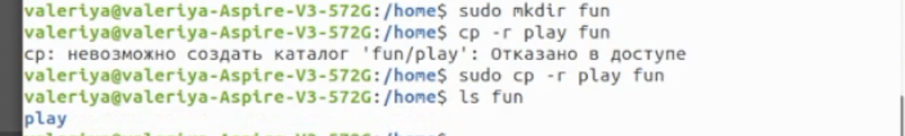

*Рис 14.1. Копирование каталога в каталог*

1. Переместила каталог ~/fun в каталог ~/play и назвала его games *(рис 15.1)*:

sudo mv fun play

ls play

cd play

sudo mv fun games

ls

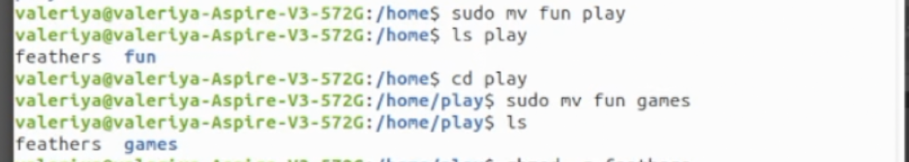

*Рис 15.1. Перемещение каталога в каталог и переименование*

1. Лишила владельца файла ~/feathers права на чтение *(рис 16.1)*:

sudo chmod -r feathers



*Рис 16.1. Лишение владельца права на чтение*

1. Ввела команду cat и попыталась просмотреть файл ~/feathers, на что система мне ответила, что у меня нет прав *(рис 17.1)*:

cat feathers



*Рис 17.1. Попытка просмотра файла*

1. Дала владельцу файла ~/feathers право на чтение *(рис 18.1)*:

sudo chmod +r feathers

1. Лишила владельца каталога ~/play права на выполнение *(рис 19.1)*:

sudo chmod -x play



*Рис 19.1. Лишение права на выполнение*

1. Попыталась перейти в каталог ~/play, на что система выдала ошибку, так как нет прав на выполнение у владельца *(рис 20.1)*:

cd play



*Рис 20.1. Попытка перейти в каталог без прав на выполнение*

1. Дала владельцу каталога ~/play право на выполнение *(рис 18.1)*:

sudo chmod +x play



*Рис 18.1. Получение права на выполнение*

1. Использовала команду man для просмотра описания следующих команд: mount, fsck, mkfsr, kill. Кратко их охарактеризовала:

man mount; *(рис 12.1 и рис 12.2)*

Присоединение файловой системы, расположенной на запоминающем устройстве, к основному дереву каталогов называется монтированном устройства. Монтирование устройства осуществляется командой mount.



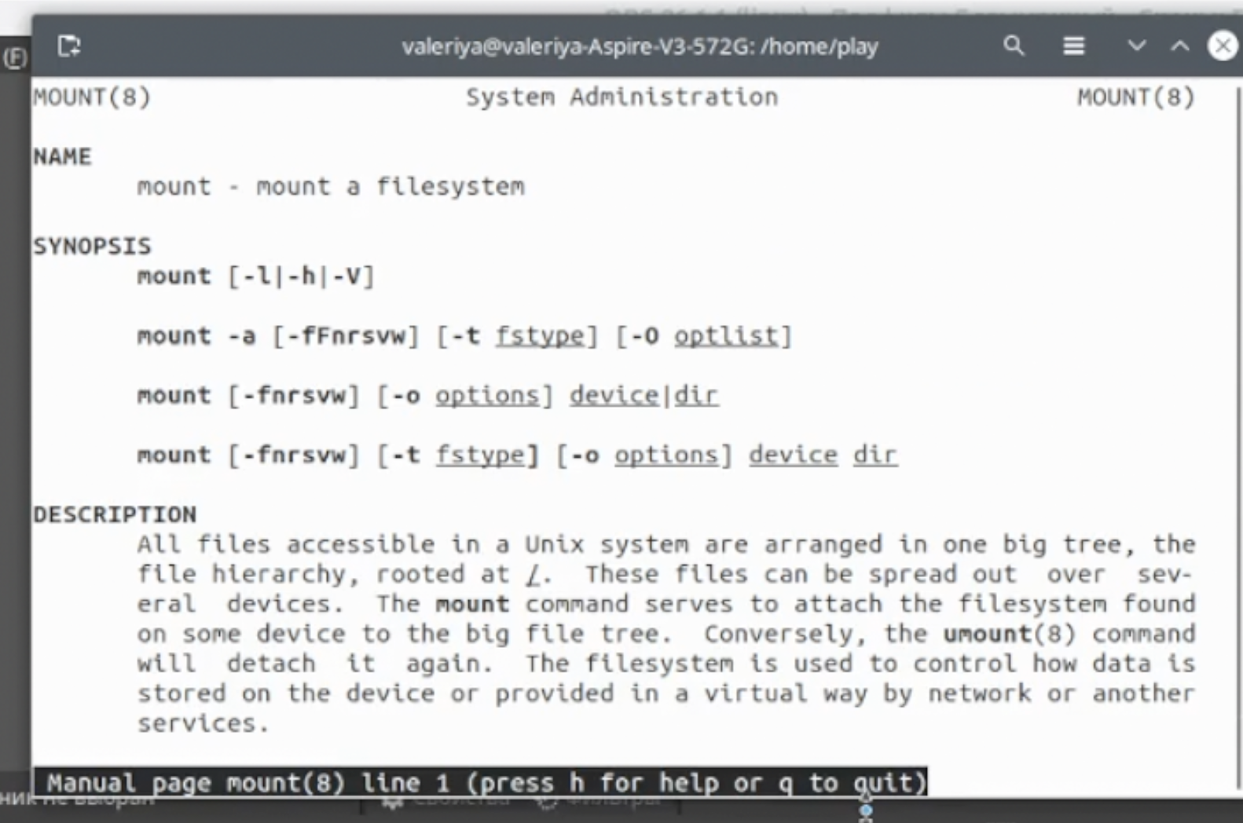

*Рис 12.1 и 12.2. Команда man mount*

man fsck; *(рис 12.3 и рис 12.4)*

fsck (“file system consistency check”) — команда UNIX, которая проверяет и устраняет ошибки в файловой системе.

С помощью команды fsck можно проверить (а в ряде случаев восстановить) целостность файловой системы:

*Формат команды:*

fsck имя_устройства

*Пример:*

fsck /dev/sda1



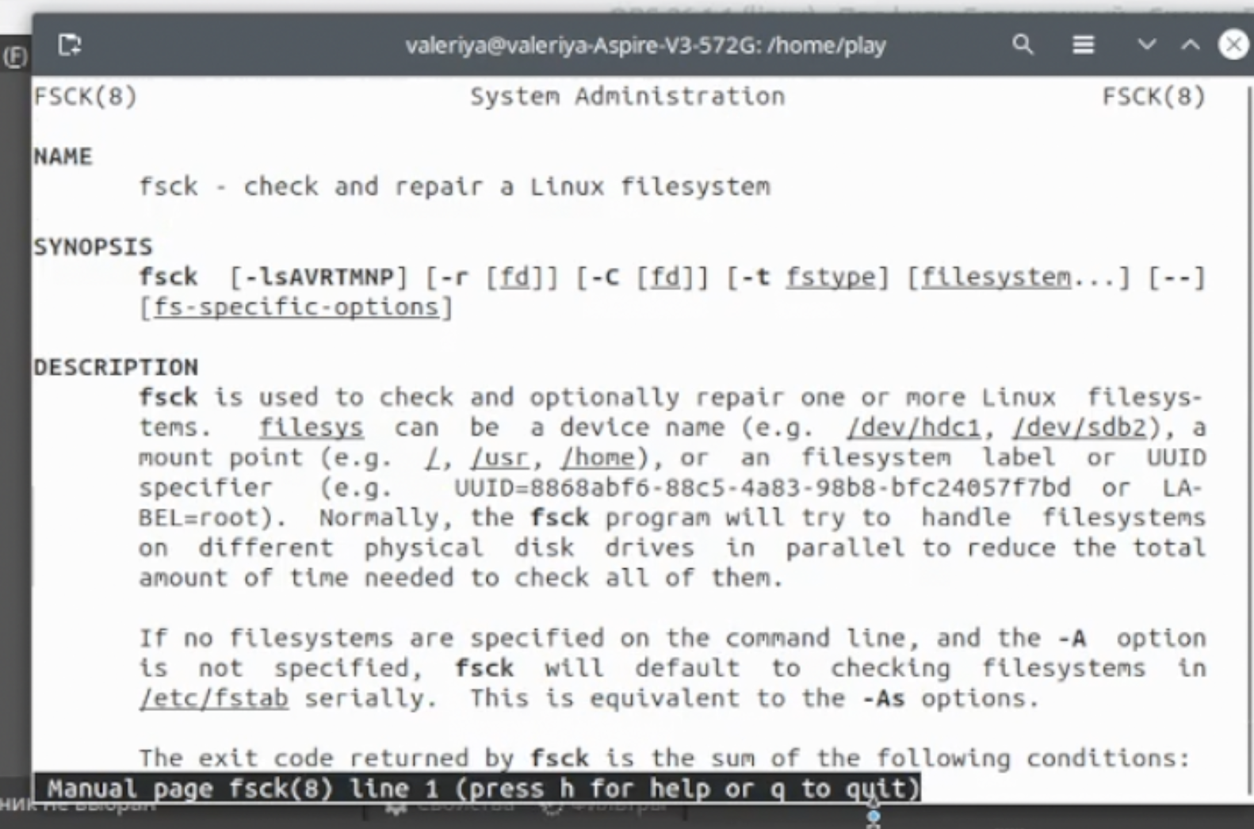

*Рис 12.3 и 12.4. Команда man fsck*

man mkfs; *(рис 12.5 и рис 12.6 )*

mkfs используется для создания файловой системы Linux на некотором устройстве, обычно в разделе жёсткого диска. В качестве аргумента filesys для файловой системы может выступать или название устройства (например, /dev/hda1, /dev/sdb2) или точка монтирования (например, /, /usr, /home).



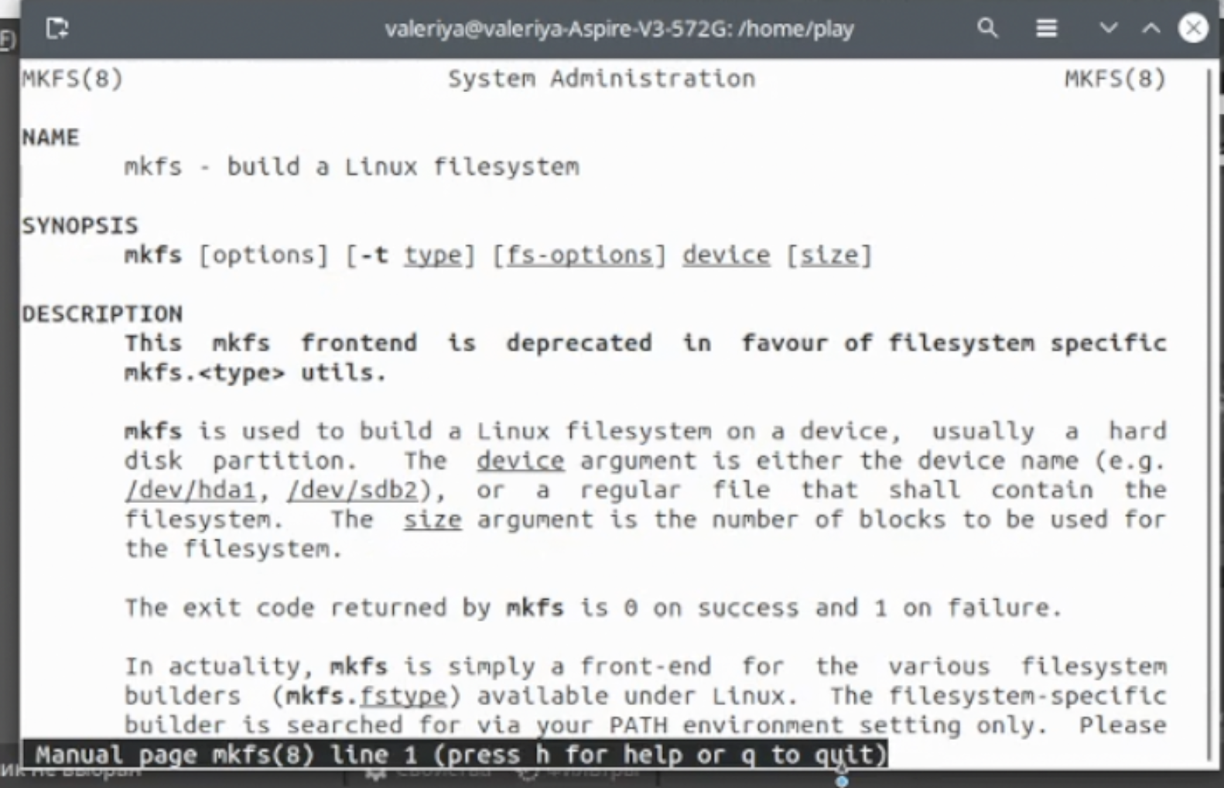

*Рис 12.5 и 12.6. Команда man mkfs*

man kill; *(рис 12.7 и 12.8)*

Команда Kill посылает указанный сигнал указанному процессу. Если не указано ни одного сигнала, посылается сигнал SIGTERM. Сигнал SIGTERM завершает лишь те процессы, которые не обрабатывают его приход. Для других процессов может быть необходимым послать сигнал SIGKILL, поскольку этот сигнал перехватить невозможно.



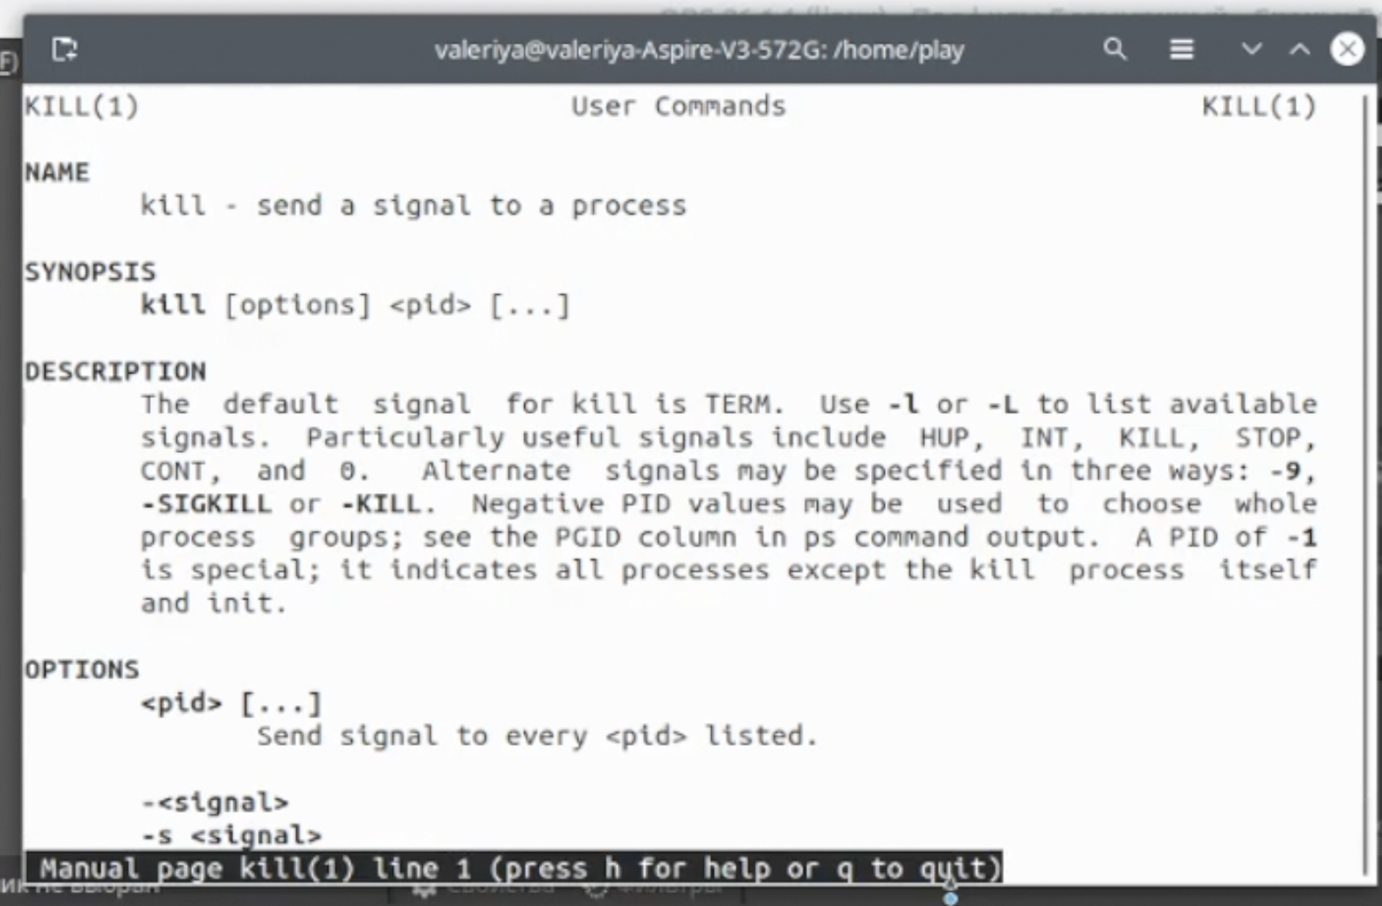

*Рис 12.7 и 12.8. Команда man kill*

# **Вывод:**

В данной лабораторной работе, я ознакомилась с файловой системой Linux, её структурой, именами и содержанием каталогов. Приобрела практические навыки по применению команд для работы с файлами и каталогами, по управлению процессами (и работами), по проверке использования диска и обслуживанию файловой системы.

# **Контрольные вопросы (лабораторная работа №6)**

*1. Дайте характеристику каждой файловой системе, существующей на жёстком диске компьютера, на котором вы выполняли лабораторную работу.*

**FAT32**

Файловая система FAT32 является самой старой и опытной в истории компьютерных технологий. Ее путь начался с оригинальной 8-битной системы FAT в 1977 году, которая функционировала внутри автономного диска Microsoft Standalone Disk Basic-80. Он был запущен специально для Intel 8080 NCR 7200 в 1977/1978 году, работая терминалом ввода данных с 8-дюймовыми гибкими дисками.

Основным отличием FAT32 от ее предшественников является преодоление ограниченного объема доступной для хранения информации. 32-разрядная система была выпущена в августе 1995 года вместе с релизом Windows 95 и в своем обновленном варианте позволила увеличить верхние пределы размера файлов и хранилища данных до 4 Гб и 16 Тб.

Таким образом, FAT32 не предназначена для хранения больших объемов данных и установки тяжелых приложений. Именно по этой причине на жестких дисках используется файловая система NTFS, которая позволяет пользователям перестать думать о загружаемых объемах информации.

Резюмируя, система FAT32 идеально подойдет для хранения данных, объем которых не превышает 4 Гб, на любых съемных носителях. Ее популярность не ограничивается только компьютерной сферой. Она используется в игровых консолях, телевизорах с высокой четкостью изображения, DVD-проигрывателях, Blu-Ray плеерах и любых других устройствах с USB-портом. FAT32 поддерживают все версии Windows, Linux и MacOS.

**ExFAT**

*ExFAT (Extended FAT)* — новая, расширенная файловая система от Microsoft, которая с успехом заменяет своего предшественника на поле, когда дело доходит до больших объемов информации.

Как вы наверняка знаете, большинство современных цифровых фотокамер используют систему exFAT, поскольку она существенно легче NTFS, но, в то же время, позволяет сохранять файлы размером более 4 Гб, в отличие от FAT32.

Таким образом, копируя на Flash-накопитель с файловой системой exFAT документ размером 6 Гб, вы не столкнетесь с негативными последствиями, которые можно наблюдать, используя предшествующую версию системы.

Формат exFAT набирает все большую популярность и используется преимущественно с высокоемкими картами памяти SDXC. Основной причиной тому является небольшой размер файловой системы и, как ранее описывалось, возможность сохранять документы объемом более 4 Гб.

**NTFS**

Файловая система NTFS имеет важную особенность, когда дело доходит до ее восстановления, вследствие каких-либо повреждений. Она содержит в себе определенную структуру данных, которая отслеживает любые изменения в системе и с помощью которой всегда можно вернуть работоспособность NTFS.

Данная файловая система поддерживается всеми версиями Windows, начиная с Windows XP. К сожалению, MacOS не разделяет стремление к совместимости, продвигаемое Microsoft. Apple оставили для пользователей возможность чтения данных с дисков NTFS, однако записывать на них не получится. Поддержка данной файловой системы от Linux ограничивается лишь несколькими ее версиями.

Теоретический размер файла NTFS — 16 Эб — 1 Кб, что составляет 18 446 744 073 709 550 502 байта. В команду разработчиков входили Том Миллер, Гарри Кимуру, Брайан Эндрю, Девид Гебель.

Следующей версией файловой системы стала NTFS v3.1, запущенная специально для Microsoft Windows XP. В дальнейшем она не претерпевала особых изменений, хотя в нее и было внесено множество различных дополнений. Например, появилась возможность сжатия логических разделов, восстановление и символические ссылки NTFS. Кроме того начальная емкость файловой системы составляла всего 256 Мб из колоссальных 16 Эб — 1 Кб в новых версиях, запущенных с выходом Windows 8.

Говоря о полезных функциях, внедренных в NTFS v3.1, можно отметить расширение поддерживаемых форматов файлов, квоты использования диска, шифрование файлов и создание точек повторной обработки. Примечательным является тот факт, что новые версии NTFS полностью совместимы с предыдущими.

*2. Приведите общую структуру файловой системы и дайте характеристику каждой директории первого уровня этой структуры.*

Файловая система имеет древовидную структуру. Вершинами (промежуточными узлами) дерева являются каталоги со ссылками на другие каталоги или файлы. Листья дерева соответствуют файлам или пустым каталогам.

В Linux файловая система организована иначе чем в Windows.

Первое, что бросается в глаза, нет дисков C, D, E и так далее.

Второе, про что часто говорят, но не совсем просто осознать — всё в Linux является файлами. То есть сами файлы, очевидно, являются файлами; директории также являются файлом особого вида; физические устройства (диски, клавиатура, мышь и т. д. — это всё тоже файлы) и даже сетевые соединения — это тоже файлы.

Третье — в Linux есть root. Имеется ввиду корень файловой системы, который обозначается как «/». Ещё в Linux есть главный пользователь, имя которого тоже root — не нужно путаться, это довольно разные вещи. Кстати, ведь ещё есть и директория с именем /root. Говоря про корень файловой системы, имеется ввиду «/», а не «/root».

Файловая система в Linux состоит из фалов и каталогов. Каждому физическому носителю соответствует своя файловая система.

Существует несколько типов файловых систем. Перечислим наиболее часто встречающиеся типы:

– ext2fs (second extended filesystem); – ext2fs (third extended file system); – ext4 (fourth extended file system);

– ReiserFS;

– xfs;

– fat (file allocation table);

– ntfs (new technology file system).

*3. Какая операция должна быть выполнена, чтобы содержимое некоторой файловой системы было доступно операционной системе?*

Для просмотра используемых в операционной системе файловых систем можно воспользоваться командой mount без параметров.

*4. Назовите основные причины нарушения целостности файловой системы. Как устранить повреждения файловой системы?*

**Нарушение целостности файловой системы**

Ядро выбирает порядок совершения операций с метаданными таким образом, чтобы вред от ошибок в случае аварии был минимальным. Однако проблема нарушения этого порядка все же остается, т.к. драйвер может изменять очередность выполнения запросов для оптимизации ввода/вывода. Единственной возможностью сохранить выбранный порядок является синхронизация операций со стороны файловой подсистемы.

В нашем примере файловая подсистема будет ожидать, пока на диск не будет записано содержимое индексного дескриптора, и только после этого произведет изменения каталога.

Отсутствие синхронизации между образом файловой системы в памяти и ее данными на диске в случае аварийного останова может привести к появлению следующих ошибок:

1. Один блок адресуется несколькими mode (принадлежит нескольким файлам).
2. Блок помечен как свободный, но в то же время занят (на него ссылается onode).
3. Блок помечен как занятый, но в то же время свободен (ни один inode на него не ссылается).
4. Неправильное число ссылок в inode (недостаток или избыток ссылающихся записей в каталогах).
5. Несовпадение между размером файла и суммарным размером адресуемых inode блоков.
6. Недопустимые адресуемые блоки (например, расположенные за пределами файловой системы).
7. “Потерянные” файлы (правильные inode, на которые не ссылаются записи каталогов).
8. Недопустимые или неразмещенные номера inode в записях каталогов. Эти ошибки схематически показаны на рис.

Если нарушение все же произошло, на помощь может прийти утилита fsck(1M), производящая исправление файловой системы. Запуск этой утилиты может производиться автоматически каждый раз при запуске системы, или администратором, с помощью команды:

fsck [options] filesystem

где filesystem — специальный файл устройства, на котором находится файловая система.

Проверка и исправление должны производиться только на размонтированной файловой системе. Это связано с необходимостью исключения синхронизации таблиц в памяти (ошибочных) с их дисковыми эквивалентами (исправленными). Исключение составляет корневая файловая система, которая не может быть размонтирована. Для ее исправления необходимо использовать опцию обеспечивающую немедленный перезапуск системы после проведения проверки.

*5. Как создаётся файловая система?*

В общем виде команда выглядит так:

mkfs -t ext2 /dev/hda5

Для создания FAT32 можно воспользоваться такой командой:

mkfs -t vfat /dev/hda5

В Debian, чтобы было доступно создание файловых систем FAT и FAT32 требуется установить пакет dosfstools.

*6. Дайте характеристику командам, которые позволяют просмотреть текстовые файлы.*

**Команды просмотра текстовых файлов.**

Для просмотра небольших файлов удобно пользоваться командой cat.

*Формат команды:*

cat имя-файла

Для просмотра больших файлов используйте команду less — она позволяет осуществлять постраничный просмотр файлов (длина страницы соответствует размеру экрана).

*Формат команды:*

less имя-файла

Для просмотра начала файла можно воспользоваться командой head. По умолчанию она выводит первые 10 строк файла.

*Формат команды:*

head [-n] имя-файла,

где n — количество выводимых строк . Команда tail выводит несколько (по умолчанию 10) последних строк файла.

*Формат команды:*

tail [-n] имя-файла,

где n — количество выводимых строк.

*7. Приведите основные возможности команды cp в Linux.*

Копирование файлов и каталогов осуществляется при помощи команды cp.

Формат команды:

cp [-опции] исходный_файл целевой_файл

Примеры:

1. Копирование файла в текущем каталоге. Скопировать файл ~/abc1 в файл april и в файл may:

cd

touch abc1

cp abc1 april

cp abc1 may

1. Копирование нескольких файлов в каталог. Скопировать файлы april и may в каталог monthly:

mkdir monthly

cp april may monthly

1. Копирование файлов в произвольном каталоге. Скопировать файл monthly/may в файл с именем june:

cp monthly/may monthly/june

ls monthly

Опция i в команде cp выведет на экран запрос подтверждения о перезаписи файла, если на место целевого файла вы поставите имя уже существующего файла. Команда cp с опцией r (recursive) позволяет копировать каталоги вместе с входящими в них файлами и каталогами.

*8. Назовите и дайте характеристику командам перемещения и переименования файлов и каталогов.*

Команды mv и mvdir предназначены для перемещения и переименования файлов и каталагов.

Формат команды mv:

mv [-опции] старый_файл новый_файл

Примеры:

1. Переименование файлов в текущем каталоге. Изменить название файла april на july в домашнем каталоге:

cd

mv april july

1. Перемещение файлов в другой каталог. Переместить файл july в каталог monthly.00:

mv july monthly.00

ls monthly.00

Результат:

april july june may

Если необходим запрос подтверждения о перезаписи файла, то нужно использовать опцию i.

*9. Что такое права доступа? Как они могут быть изменены?*

*Права доступа* — совокупность правил, регламентирующих порядок и условия доступа субъекта к объектам информационной системы установленных правовыми документами или собственником, владельцем информации. Права доступа определяют набор действий, разрешённых для выполнения субъектам над объектами данных.

Каждый файл или каталог имеет права доступа.

**Изменение прав доступа**

Права доступа к файлу или каталогу можно изменить, воспользовавшись ко- мандой chmod. Сделать это может владелец файла (или каталога) или пользователь с правами администратора.

Формат команды:

chmod режим имя_файла

Режим (в формате команды) имеет следующие компоненты структуры и способ записи:

= установить право

- лишить права

+ дать право

r чтение

w запись

x выполнение

u (user) владелец файла

g (group) группа, к которой принадлежит владелец файла

o (others) все остальные